Новогодние приключения в детском саду «Кристаллик»
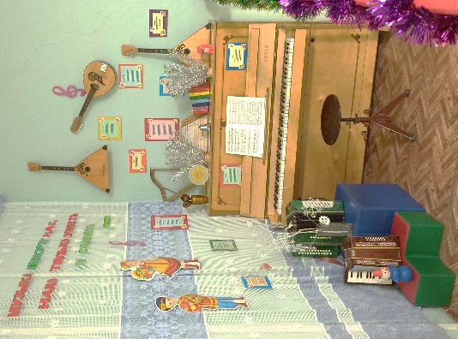
Новый год, шагая по планете, заглядывает в каждый дом, принося с собой радость и надежду на лучшее. Заглянул он и в наш детский сад «Кристаллик». И в преддверии праздника педагоги, родители и, конечно, дети приняли активное участие в оформлении пространства детского сада. Была создана постоянно действующая выставка музыкальных инструментов, которая дополняется различными элементами, согласно времени года и происходящих праздников.
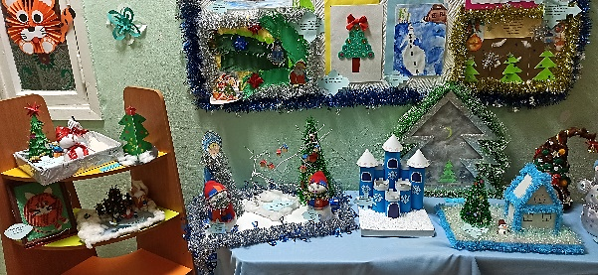
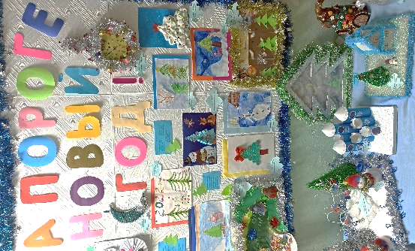
В устроении выставки «На пороге Новый год» приняли участие и воспитатели, и родители с детьми, и сотрудники детского сада. Радует многообразие поделок, насколько разные материалы можно использовать в создании разных новогодних инсталляций, аппликаций и рисунков на праздничную тематику.
Педагогами средней группы был оформлен новогодний камин, где, кроме ёлочных игрушек и аксессуаров, представлена и художественная литература.
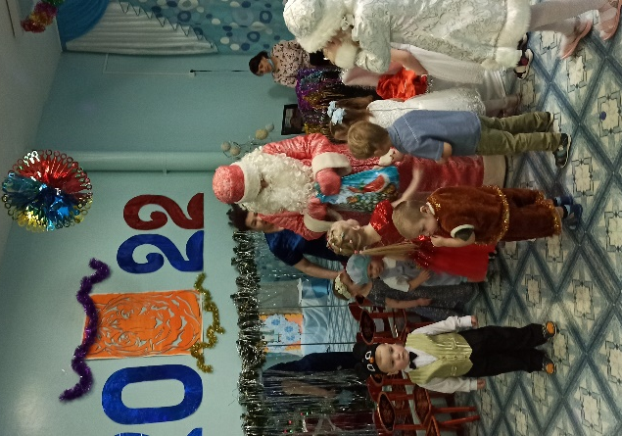
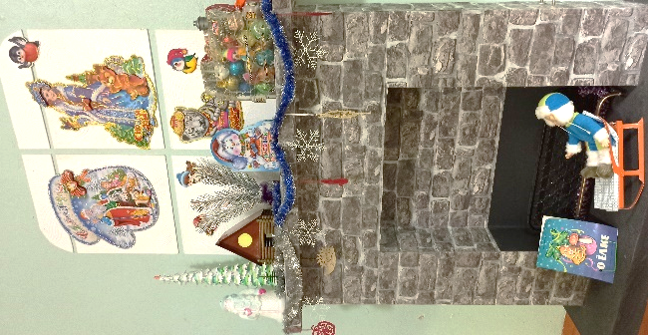
Новогодние утренники прошли в конце декабря. На празднике «Здравствуй, Ёлочка» для детей младшего возраста в гости пришла Снегурочка (воспитанница подготовительной группы Кристина У.). Ребята вместе со Снегурочкой участвовали в веселых играх «Мишка-лежебока», «Снежки», а, чтобы Снегурочка не растаяла, вокруг неё танцевали девочки-Снежинки. Ну, а Деда Мороза детям пришлось вызволять из большого сугроба при помощи каната. Дед Мороз в благодарность завел весёлый хоровод и, прослушав стихи, раздал всем подарочки.
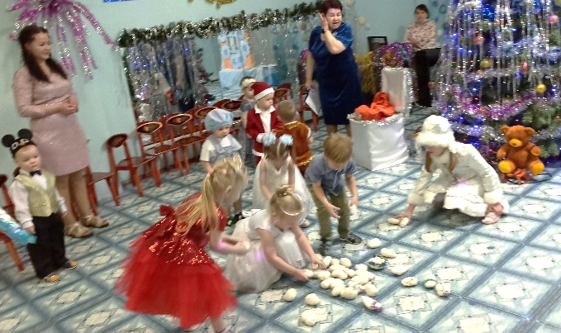
На новогоднем празднике для детей старшего возраста проказничала Баба Яга, которая очень хотела стать Снегурочкой. Но её проделки были все благополучно разрешены и устранены. Дети с удовольствием исполнили танец Ёлочек и Тигрят, танцы Бабок Ёжек и Разбойников в исполнении ребят подготовительной группы всем подняли настроение, а танец Хлопушек напугал Бабу Ягу так, что она решила вернуть Снегурочку на праздник и больше не проказничать. С приходом Деда Мороза начались веселые игры «Заморожу», «Не выпустим…», перетягивание каната. Не обошелся праздник без песен и хороводов, чтения стихов для деда Мороза. Дети дарили радость общения с героями праздника и в итоге все получили долгожданные подарки, которые доставила на праздник ступа Бабы Яги.

